Manuale d’uso

1. Posizionare il notebook sul supporto ventilazione notebook.
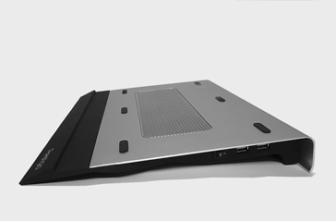 |  | 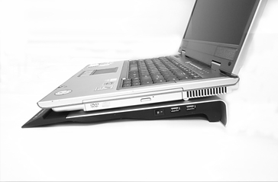

2. Con uno dei cavi USB forniti connettere ad una qualsiasi porta USB del notebook ad una qualsiasi porta USB sul supporto ventilazione. Accendere il supporto ventilazione notebook e avviare il sistema.
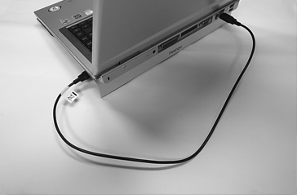 |  | 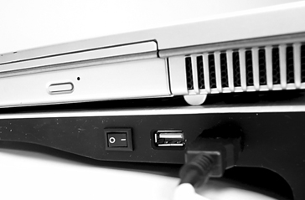

NOTA: Il ventilatore del supporto soffia l’aria fresca direttamente sulla base del notebook. Non coprire le prese d’aria del supporto con niente che non sia il notebook PC.
L’altra porta USB sul supporto ventilazione notebook può essere usata per i dispositivi di bassa potenza (fino a 1.5 W).

